Описание проекта
Задание 1. При документировании любого проекта (даже сайта) и его представлении руководителю или инвесторам очень важно ясно объяснить, а какие собственно цели преследует проект. Измеримые и ограниченные во времени цели дают возможность контролировать прогресс и своевременно корректировать действия. Кроме того, достижимые и актуальные цели позволяют правильно распределить бюджет, время и человеческие ресурсы, а руководителям избегать хаотичных решений.
Применяя метод SMART, сформулируйте две возможные цели Вашего проекта.
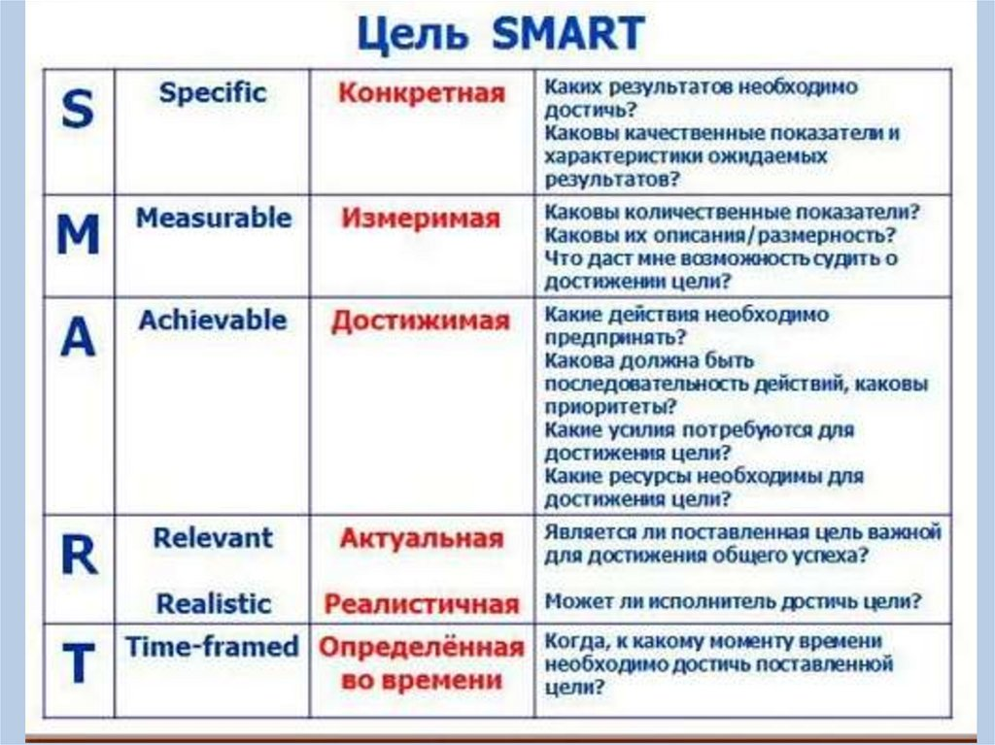
- Для записи целей можете использовать формат документа Word, таблицы Excel или специализированные сервисы построение схем типа Draw.io.
Пример
- Привлечь 150 новых корпоративных клиентов в течение 6 месяцев через B2B-продажи наушников для корпоративных подарков.
- Зайдите на сайт https://creately.com/ и нажмите start Workspace. Используйте временный демо-аккаунт (кнопка «Попробуйте Creately») и поиск шаблона SMART уточните конкретно одну из целей из предыдущего пункта по каждому из пяти параметров критерия SMART.
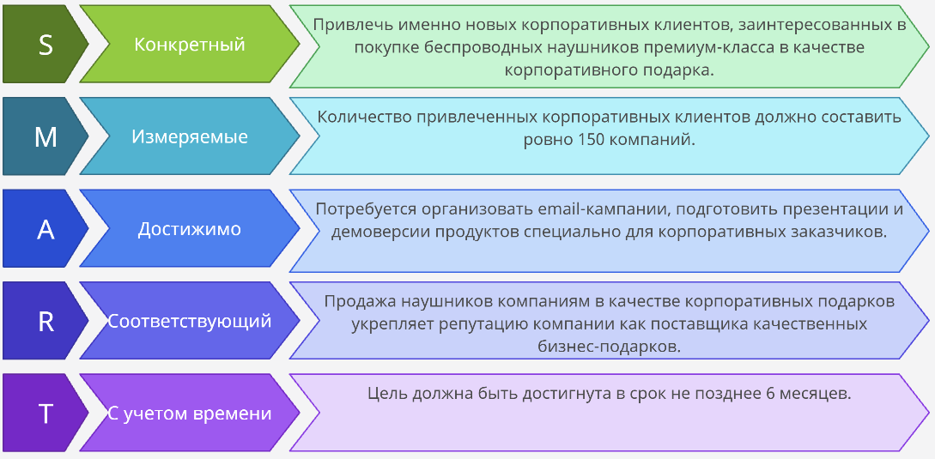
Задание 2. Анализ конкурентов (конкурентный анализ) — важный инструмент для менеджера, управляющего проектами. Это систематический процесс сбора, оценки и интерпретации информации о компаниях, которые конкурируют на рынке, их продуктах, стратегиях, рыночных позициях и тенденциях развития. Анализ проводится регулярно — перед запуском бизнеса или нового продукта, при выходе на новый рынок или регион, при падении продаж или изменении спроса. Он также позволит представить инвесторам, насколько силен Ваш продукт будет на рынке.
Выберите аналогичные Вашему сайту и определите конкурентов для анализа (прямые – предлагают аналогичный продукт, косвенные – удовлетворяют те же потребности, но по-другому). Составьте сравнительную таблицу конкурентов, чтобы выделить «доминатора» на рынка. Вам это знание позволяет понять, что делают конкуренты, какие стратегии они используют, и на основе этого разработать эффективную стратегию для собственного проекта. Знание того, что хорошо делают конкуренты, позволит избежать соревнований и перенести усилия в другое направление. Информация о слабых сторонах (например, где «провисают») даёт возможность выбрать для себя наиболее выгодное «поле борьбы».
Для сравнения используйте любую из таблиц следующего вида: https://rockk.ru/photo/sravnenie-organizatsiy-konkurentov/

Например, для сравнения мобильных приложений на продажу таблица может выглядеть так
